

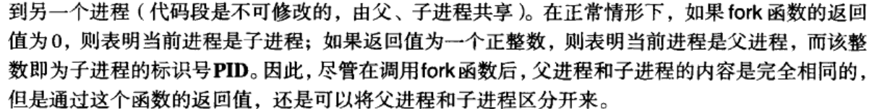

第一章：

操作系统的概念：

最基本的系统软件是操作系统，负责管理计算机的所有资源并提供一个可以在其上编写应用程序的平台。 在内核态或者管态下运行的软件，收到硬件的保护，用户不能随便篡改它的内容。

硬件和指令在一起，组成了指令集体系结构ISA 即机器语言

功能：

1.底层硬件的扩展机：操作系统提供各式各样的服务，用户程序可以通过称为系统调用的特殊指令来使用这些服务

2.资源管理器：在相互竞争的程序之间，如何有序的控制这些硬件设备的分配。

核心态：进程可以执行特权指令，而用户态不行。内核态下运行的程序收到硬件保护，用户不能随便去篡改它的内容。用户态程序是操作系统上独立的程序，可以很容易被其他程序替代。这种区别可以很好的保护操作系统，防止用户篡改，对操作系统很重要

历史：

第一代计算机：真空管和插接板 没有操作系统

第二代计算机：晶体管和批处理系统 雏形

第三代：集成电路和多道程序

多道程序：在计算机内存中存放几道相互独立的程序，使它们在管理程序的控制下，相互穿插运行。它将内存划分为几个分区，每个分区放不同的作业。当一个作业正在等待i/o操作完成时，另一个作业就可以去使用CPU，按照这个思路，若内存中存放足够多的作业，CPU的利用率就可以接近100%。

另一个新特征：当一张卡片被拿到机房后，能够很快把其中的作业读入磁盘，这样，当一个作业运行结束后，操作系统就能将一个新作业行磁盘中读出，并装入刚刚空出来的内存分区去执行。即假脱机技术。未来的高档计算机需要这种特性。因为计算机的CPU和内存、内存和磁盘、磁盘和数据录入之间数据读取速度都相差几个数量级，利用假脱机技术，可以弥补这方面的缺陷。

目标：

特征：

发展与分类

运行机制与体系

中断和异常

系统调用

进程的定义

进程的组成

进程的组织方式

进程的状态与转换

进程控制

进程通信

线程概念和多线程模型

处理机调度概念 层次

进程调度的时机、切换

调度算法的评价指标

调度算法

进程同步、进程互斥

进程互斥的软件实现方法

进程互斥的硬件实现方法

信号量机制

用信号量实现进程互斥

生产者-消费者问题

多生产者多消费者问题

读者-写者问题

哲学家进餐问题

管程

死锁